



Srdečně Vás zveme na akce
Sport-V-Hotelu Hrotovice 2020

3.10. Hudební večer skupina FOUR COVERS od 20.00 hod
9. - 11.10. Podzimní cvičební pobyt
9.10. Hudební večer skupina JARDA BAND od 20.00 hod
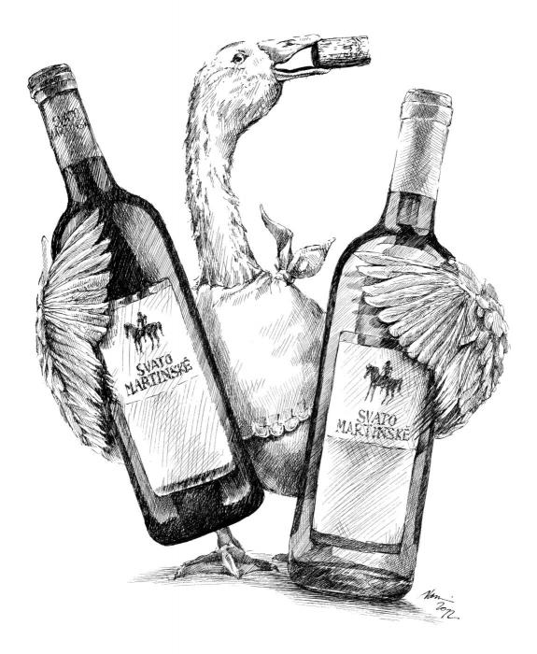
7.11. Hudební večer – skupina DUO ARCONA od 20.00 hod
11. – 15. 11. Svatomartinské menu, vína

21.11. Hudební večer –skupina JARDA BAND od 20.00 hod

28.11. Hudební večer – skupina DUO ARCONA od 20.00 hod
6.12. Mikulášská nadílka
bazén pro děti do 12 let zdarma v doprovodu dospělé osoby

18.12. Hudební večer- skupina CREDIT od 20.00 hod. vstupné 50,-Kč



SPORT-V-HOTEL, NÁM.8. KVĚTNA, 675 55 HROTOVICE, TEL: 568 860 013-4

